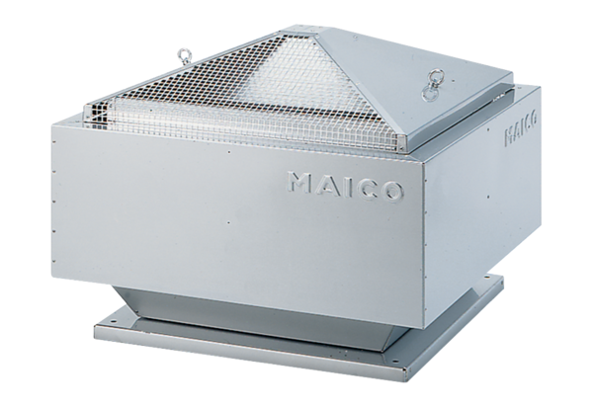Tourelle centrifuge DRD 35/4 BUnité de conditionnement : 1 pièceGamme: C
Numéro de référence : 0087.0106Fabricant : MAICO

